# Thêm menu Đối soát phía dưới menu Báo cáo, gồm chức năng Đối soát văn bản đến và đối soát văn bản đi.

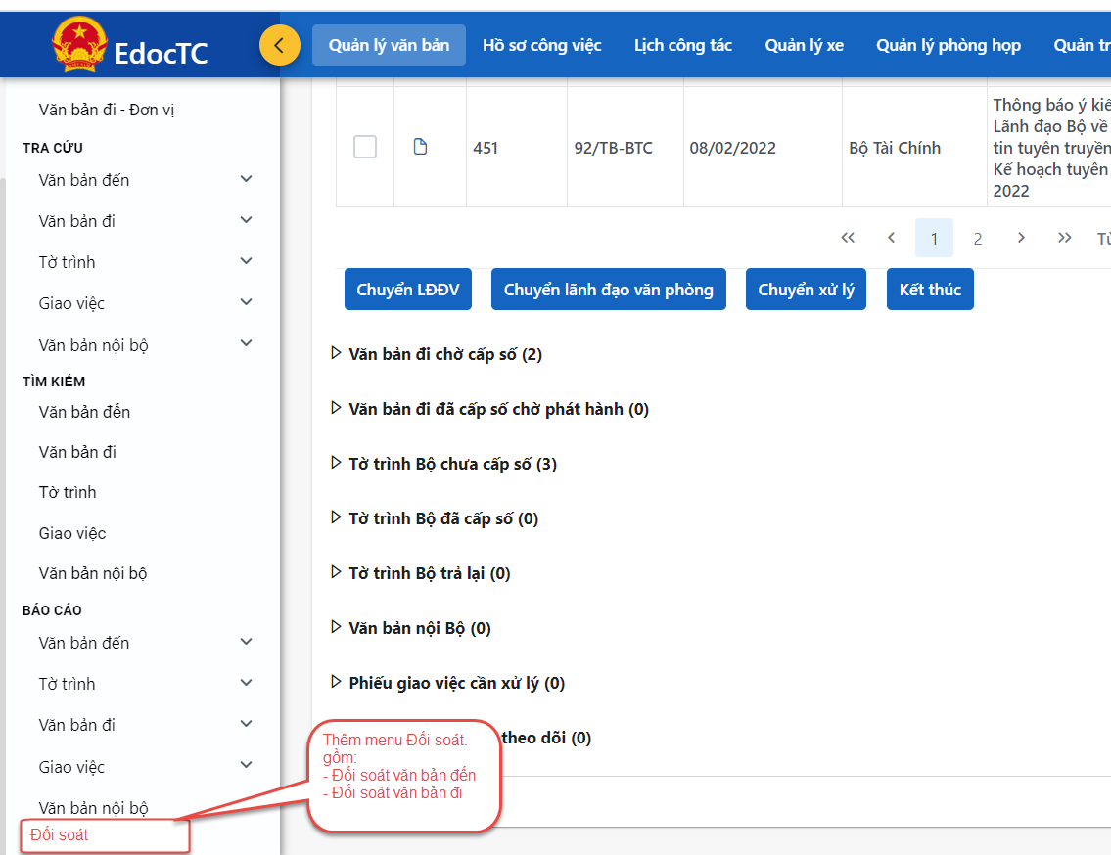

# Đối soát VB đến

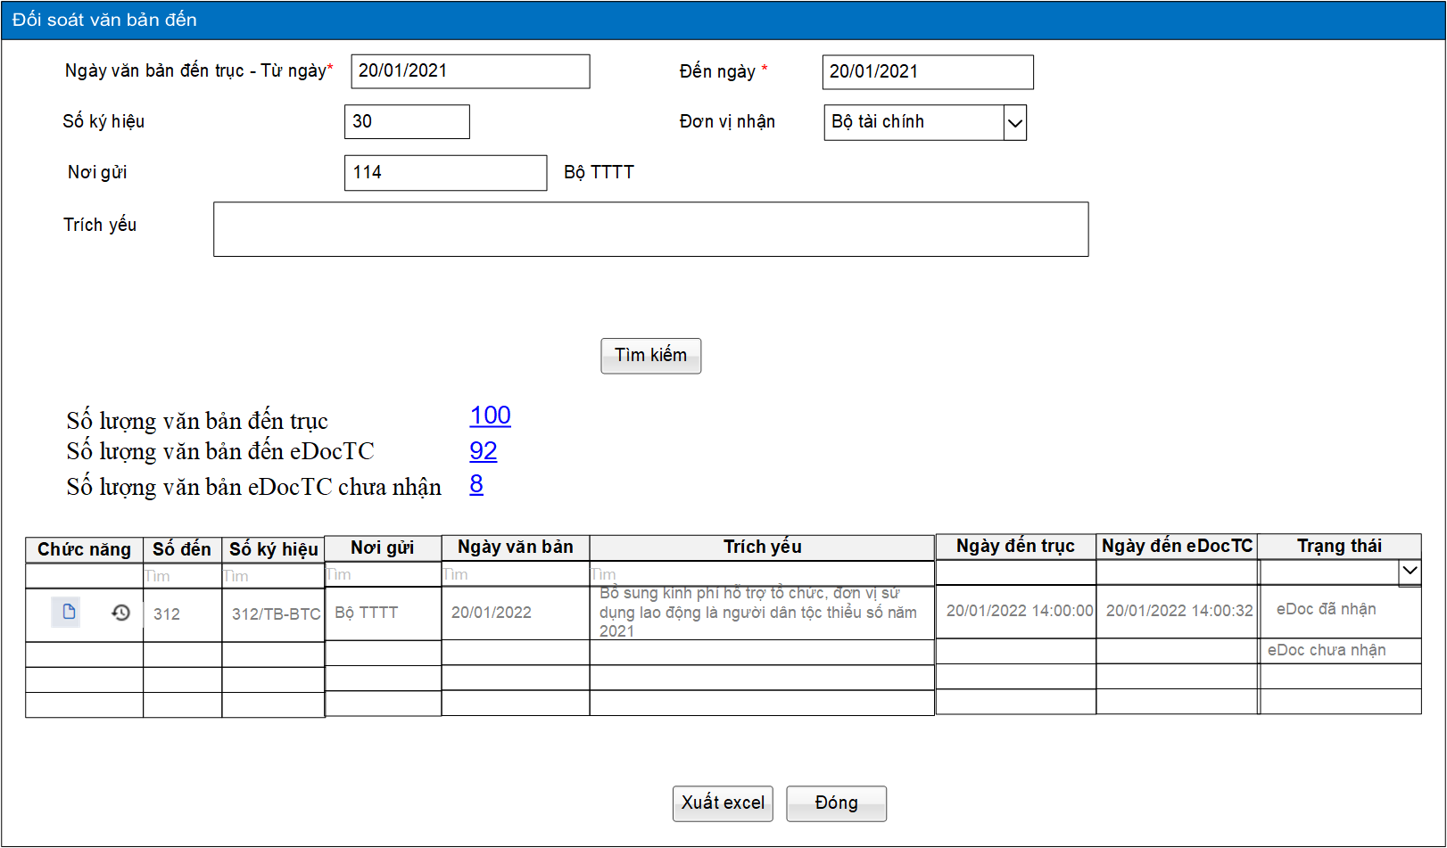

**Điều kiện:**

* Ngày văn bản đến trục: Từ ngày….Đến ngày….(theo thời gian văn bản vào trục ngành tài chính)
* Số ký hiệu:
* Nơi gửi:…..
* Đơn vị nhận: chọn trong danh sách gồm: Bộ tài chính, các Cục (Văn thư Bộ xem văn bản gửi đến Bộ, văn thư đơn vị xem văn bản gửi đến đơn vị mình)
* Trích yếu

**Kết quả:**

* Số lượng văn bản đến trục: hiển thị số lượng văn bản trục ngành TC đã nhận.
* Số lượng văn bản đến eDocTC: hiển thị số lượng văn bản eDocTC đã nhận.
* Số lượng văn bản eDocTC chưa nhận: hiển thị số lượng văn bản eDocTC chưa nhận.

Danh sách gồm các cột thông tin:

* Chức năng: chức năng xem file đính kèm, chức năng xem lịch sử xử lý văn bản
* Số đến
* Số kí hiệu
* Nơi gửi
* Ngày văn bản
* Trích yếu
* Ngày đến trục
* Ngày đến eDocTC
* Trạng thái (gồm: eDocTC đã nhận và eDocTC chưa nhận)

Tại danh sách có chức năng filter dữ liệu

# Đối soát VB đi

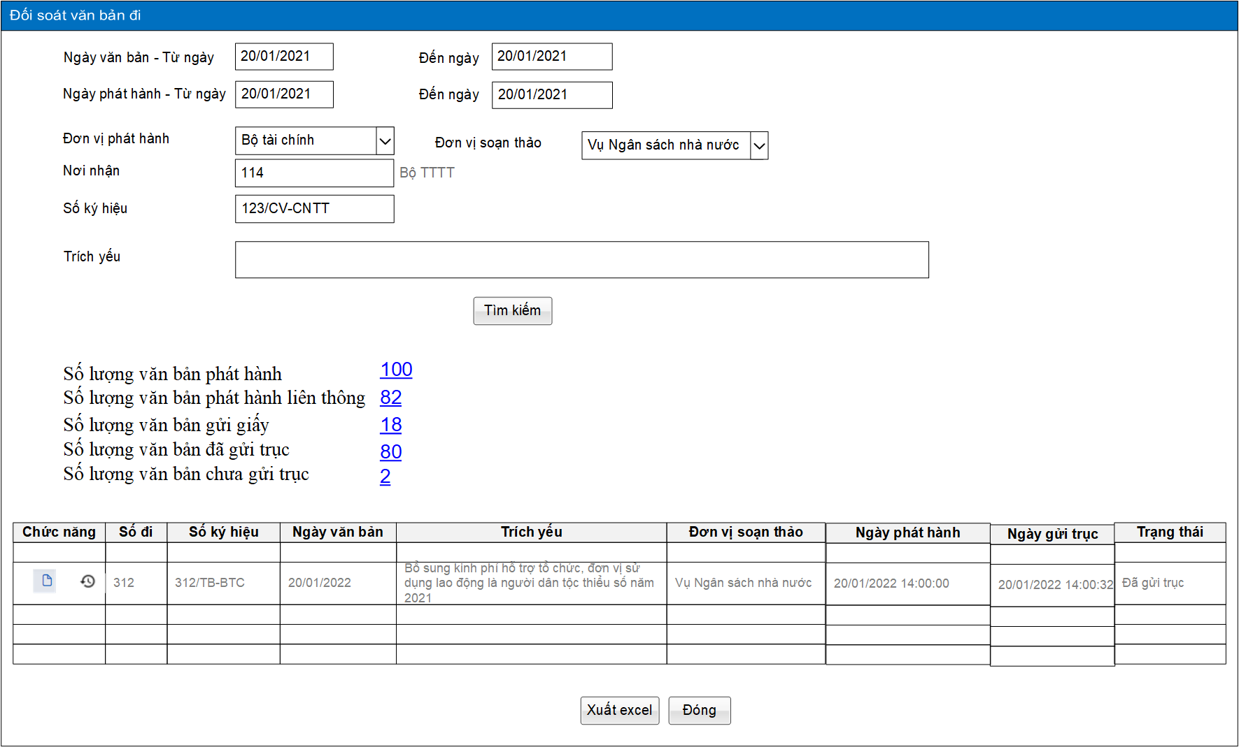

**Điều kiện**

* Ngày phát hành: Từ ngày…đến ngày…..
* Ngày văn bản: Từ ngày…đến ngày….
* Đơn vị phát hành: Chọn trong danh sách gồm: BTC, các Cục (VT Bộ xem văn bản do Bộ ban hành, VT đơn vị xem văn bản do đơn vị ban hành)
* Đơn vị soạn thảo: Chọn trong danh sách các đơn vị thuộc Bộ
* Nơi nhận:
* Số ký hiệu:
* Trích yếu:

**Kết quả:**

* Số lượng văn bản phát hành: Hiển thị số lượng văn bản đã phát hành
* Số lượng văn bản phát hành liên thông: Hiển thị số lượng văn bản phát hành điện tử (có ít nhất một đơn vị gửi điện tử)
* Số lượng văn bản gửi giấy: Hiển thị số lượng văn bản gửi bản giấy (không có đơn vị nhận điện tử)
* Số lượng văn bản đã gửi trục: Hiển thị số lượng văn bản đã gửi lên trục
* Số lượng văn bản chưa gửi trục: Hiển thị số lượng văn bản chưa gửi lên trục

**Danh sách văn bản hiển thị gồm các cột:**

* Chức năng: Gồm xem file đính kèm và xem lịch sử phát hành văn bản
* Số đi
* Số ký hiệu
* Ngày văn bản
* Trích yếu
* Đơn vị soạn thảo
* Ngày phát hành
* Ngày gửi trục
* Trạng thái: Gồm các trạng thái: Văn bản giấy, Văn bản đã gửi trục, Văn bản chưa gửi trục

**Chức năng: Chọn biểu tượng xem lịch sử phát hành của từng văn bản. Hệ thống hiển thị trạng thái phản hồi của các đơn vị nhận (mỗi đơn vị một dòng, hiển thị trạng thái mới nhất), các cột thông tin gồm:**

* Số ký hiệu
* Mã định danh (mã định danh nơi nhận)
* Tên đơn vị nhận
* Trạng thái (trạng thái phản hồi)
* Ngày phản hồi (thời gian phản hồi trạng thái)

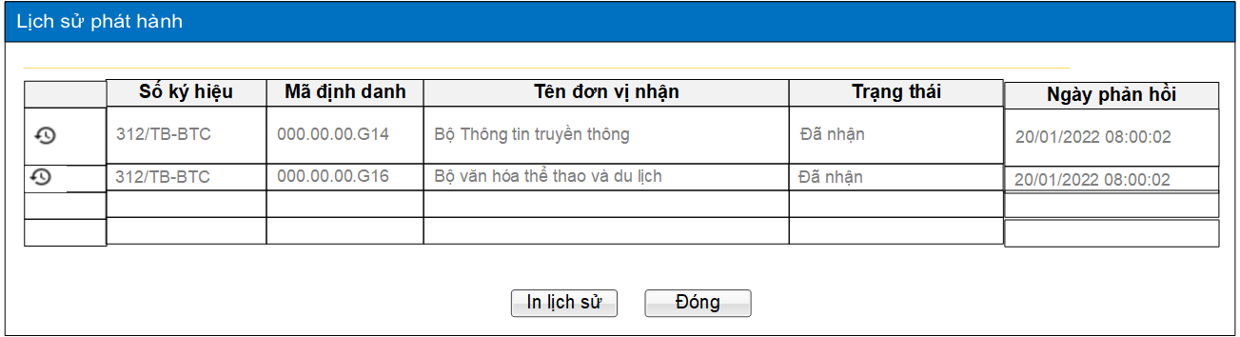

**Chọn vào từng đơn vị để xem lịch sử chi tiết phản hồi của đơn vị đó. (hiển thị chi tiết các lần phản hồi). Các cột thông tin gồm:**

* Đơn vị
* Ngày phản hồi
* Trạng thái

